Инструкция

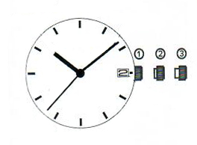
A. Вытяните заводную головку в положение 2.
Поверните заводную головку, чтобы установить дату. (По часовой стрелке или против часовой стрелки
в зависимости от модели.
B. Вытяните заводную головку в полностью выдвинутое положение 3 и поверните, чтобы установить
желаемое время.
C. Верните заводную головку в нормальное положение 1, и
теперь установлены дата и время.

Особенности солнечных часов:
Эти часы работают на солнечных батареях и содержат солнечную батарею под циферблатом, которая преобразует любую форму света в «электрическую энергию» и накапливает энергию во вторичной батарее. В отличие от обычных кварцевых часов, в этих часах не используется батарея из оксида серебра, что устраняет необходимость в замене батареи.

Время работы:
Ожидаемое время работы от полной зарядки до остановки составит около 4 месяцев.

Функция предупреждения об отключении питания:
Когда запас энергии во вторичной батарее снижается до крайне низкого уровня, секундная стрелка начинает двигаться с интервалом в две секунды вместо обычных интервалов в одну секунду. В этом случае зарядите часы как можно скорее, выставив их на свет. В противном случае часы могут перестать работать примерно через 1 день.
Как зарядить и запустить часы:
Зарядка часов
Когда вы заводите часы или когда энергия, оставшаяся во вторичной батарее, очень мала, зарядите ее в достаточной степени, выставив на свет.
- Нет необходимости полностью заряжать часы. Однако важно достаточно зарядить часы, особенно в случае первоначальной зарядки.
Предупреждение
При зарядке часов не размещайте их слишком близко к люминесцентной лампе или другим источникам света, так как температура часов станет чрезвычайно высокой, что приведет к повреждению часов.
Для предотвращения истощения энергии:
Не закрывайте циферблат часов одеждой во время их ношения.
Когда часы не используются, оставьте их в ярко освещенном месте как можно дольше. Убедитесь, что температура часов не превышает 50С.

Рекомендации по времени зарядки:
В приведенной ниже таблице приведены только общие рекомендации:
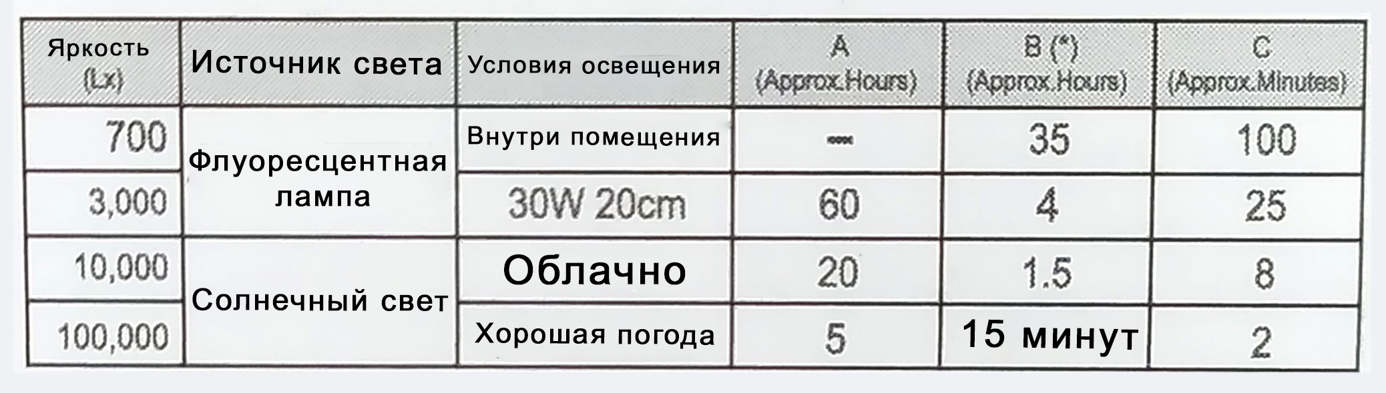
Условие А: Время, необходимое для полной зарядки
Условие В: Время, необходимое для устойчивой работы
Условие С: Время, необходимое для зарядки в течение 1 дня

Значения в этом столбце представляют время зарядки, необходимое до тех пор, пока секундная стрелка не начнет постоянно двигаться с интервалом в одну секунду после того, как часы начнут работать с секундной стрелкой, движущейся с интервалом в две секунды.

Даже если часы не заряжены в течение времени, указанного в столбце, секундная стрелка может внезапно перемещаться с интервалом в одну секунду. Но вскоре он возобновит движение с интервалом в две секунды; поэтому заряжайте часы дольше указанного периода.

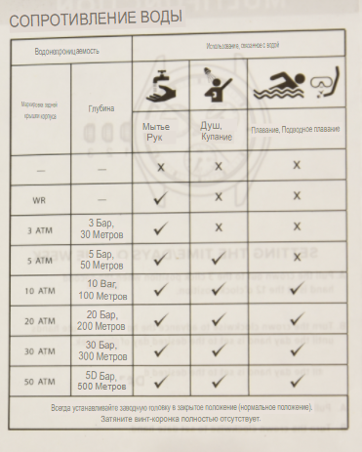

Гарантийные условия и положения
1-Гарантийный срок составляет два года со дня покупки.
2-Нашей компанией предусмотрена гарантия на все детали включая все свои компоненты против производственных дефектов.
3-В случае, если изделие имеет дефекты материала,
продукт будет отремонтирован бесплатно и без каких-либо затрат, включая
трудозатраты на замененные детали или любые другие расходы.
4-Данная гарантия не затрагивает конкретных юридических прав владельца.
ДАННАЯ ГАРАНТИЯ НЕ РАСПРОСТРАНЯЕТСЯ НА
1-эта гарантия не распространяется на стекло. Стекло, браслет, ремешок и батарейку.
2-Эта гарантия не распространяется на повреждение водой, если на братной стороне корпуса не обозначено "WATER RESISTANT".
3-Данная гарантия не распространяется на царапины на корпусе, вызванные использованием
4-Мы оставляем за собой право отказаться от всех прав на ремонт в соответствии с данной гарантией, если часы были повреждены или отремонтированы не
не в официальных сервисных центрах Daniel Klein.

